RESOLUCIÓN N° 175/22

Vistos:

Que, doña ................................................................. interpone reclamación ante esta Defensoría del Asegurado (DEFASEG), solicitando que ................................. otorgue la cobertura de indemnización por cirugía confomre a la Póliza de Seguro Protección Familiar Nº ...........................;

Que, la señalada reclamación cumple con los requisitos de materia, cuantía y oportunidad establecidos en el reglamento de la DEFASEG (http://www.defaseg.com.pe/reglamento);

Que, habiéndose corrido traslado de la señalada reclamación, ................................. cumplió con presentar sus descargos y la documentación solicitada;

Que, el 15 de agosto de 2022 se realizó la audiencia virtual de vista con la participación de ambas partes en la plataforma electrónica habilitada para dicho efecto, quienes sustentaron sus respectivas posiciones respecto de la reclamación, absolviendo las diversas preguntas formuladas por este colegiado, conforme consta de la correspondiente acta;

Que, la reclamación interpuesta se sustenta resumidamente en los hechos y fundamentos siguientes: a) Reclama la cobertura de indemnización por cirugía que contempla su póliza de Protección Familiar, ya que fue operado de abdomen, parte baja por un diagnóstico de cáncer de próstata, siendo hospitalizado el 07 de enero de 2021 y dado de alta el 11 de enero de 2021; b) presentó su solicitud el 18 de febrero de 2021 y la volvió a presentar el 06 de julio de 2021, recibiendo respuesta el 27 de julio de 2021 con la que no está de acuerdo; c) la cirugía cubierta que se cubre es apertura de cavidad, también considera laparoscopia que haya requerido no menos de cinco días de hospitalización como fue su caso; añade que la respuesta está equivocada ya que nunca tuvo una cirugía de puente aorto coronario, a él se practicó una cirugía abierta en la parte baja del vientre y cumple con los requisitos de haber requerido no menos de cinco días de hospitalización; por lo que solicita se le otorgue la cobertura reclamada;

Que, por su parte, ................................. solicita en sus descargos que la reclamación sea desestimada, atendiendo resumidamente a lo siguiente: a) a) según se aprecia del certificado de seguro, la póliza (cobertura de indemnización por cirugías) solo cubre determinadas cirugías: cerebral, cardiaca, pulmonar, gástrica, hepática, bazo y traumatológica que implique colocación de prótesis permanentes; b) la intervención quirúrgica que se practicó al reclamante cirugía de abdomen bajo por diagnóstico de cáncer de próstata (prostatectomía), no se encuentra considerada dentro de las coberturas estipuladas; c) fue por ello que el 27 de julio de 2021 comunicaron que la solicitud no fue aceptada ya que no cumplió con las condiciones establecidas en la póliza de seguro; d) asimismo mediante carta del 22 de junio de 2022 nuevamente respondieron la solicitud del reclamante informándole que la cirugía que se le realizó )(prostatectomía radical y linfadenectomía) no se encuentra cubierta por el seguro de protección familiar, dado que las únicas cubiertas son las cirugías antes referidas; en consecuencia, han rechazado la cobertura de acuerdo a la póliza y a ley, por lo que solicitan que el reclamo sea declarado infundado;

Que, a la fecha, el estado del proceso permite que este colegiado pueda expedir su pronunciamiento sobre el caso sometido a su conocimiento, atendiendo a la documentación obrante en el expediente y a lo sustentado por las partes;

Considerando:

Primero: Conforme a su reglamento, la DEFASEG está orientada a la protección de los derechos de los asegurados o usuarios de los servicios del seguro privado contratados en el país, mediante la solución de controversias que se susciten con las empresas aseguradoras, entendiéndose por “asegurados” y “usuarios de seguros” a los asegurados propiamente dichos, a los contratantes del respectivo seguro y/o a los beneficiarios nombrados en las pólizas.

Segundo: Asimismo, de acuerdo a su reglamento, la DEFASEG sólo es competente para pronunciarse y resolver las reclamaciones indemnizatorias de los asegurados que hubiesen sido sometidas a su conocimiento, sobre la base de la documentación obrante en el correspondiente expediente y con arreglo a derecho, siempre y cuando las señaladas reclamaciones cumplan los requisitos reglamentarios de materia, cuantía y oportunidad. En consecuencia, las reclamaciones por materias distintas al otorgamiento de cobertura y pago de siniestros, como las pretensiones indemnizatorias por daños y perjuicios, por reembolso de gastos, o idoneidad de servicios, son ajenas a la competencia funcional de esta Defensoría.

Conforme a la señalada competencia, esta Defensoría destaca que, cualquier reclamación relativa a las actuaciones de la aseguradora, sus funcionarios y personal, así como de los terceros que la misma se valga, y que corresponden a lo que se califica como idoneidad de servicio, deben ser sometidas a conocimiento de las autoridades o entidades competentes, dado que la DEFASEG carece reglamentariamente de competencia para su conocimiento y resolución.

Tercero: De acuerdo a la Ley Nro. 29946 – Ley del Contrato de Seguro, norma legal vigente con ocasión de la celebración del contrato al cual se contrae el presente caso, todas las cuestiones jurídicas se rigen por lo dispuesto en dicha ley y por las que reglas que se acuerden convencionalmente, en cuanto no vulneren los principios esenciales de la naturaleza jurídica del seguro, siendo que sólo se aplica el derecho común a falta de disposiciones del derecho de seguros o de protección al consumidor.

Cuarto: El artículo 1361 del Código Civil dispone que los contratos son obligatorios en cuanto se haya expresado en ellos, presumiéndose que lo declarado es lo querido por ambas partes, de manera que la parte que sostenga lo contrario debe probarlo.

Quinto: Conforme a un elemental criterio jurídico, recogido en el artículo 196 del Código Procesal Civil, corresponde a quien invoca hechos, así como a quien los contradice invocando nuevos hechos, probar su existencia, salvo que aquél que esté sujeto a dicha carga procesal se acoja a alguna presunción legal.

Sexto: Sobre la base de los términos contenidos en la reclamación y en la absolución de la misma, la cuestión controvertida radica en determinar si el rechazo de cobertura comunicado por la aseguradora es legítimo o no. Dicho rechazo se sustenta en que, la intervención quirúrgica realizada al reclamante carece de cobertura al encontrarse fuera de los supuestos cubiertos bajo la póliza reclamada.

6.1. Este colegiado debe destacar que no es controvertido que al se le practicó una cirugía de abdomen bajo por diagnóstico de cáncer de próstata.

Lo que es controvertido es si la póliza contratada obligaba a la aseguradora a brindar cobertura por cualquier cirugía practicada al reclamante, en este caso la aseguradora especifica en su carta de rechazo que la cirugía practicada consistió en lo siguiente, lo que fue reconocido por el reclamante:

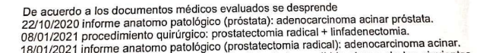

Para ello es absolutamente indispensable examinar los términos y condiciones de la póliza contratada, atendiendo a la regla de literalidad, conforme lo sanciona la sétima regla interpretativa contenida en el artículo IV de la Ley Nro. 29946 – Ley del Contrato de Seguro.

6.2. Así, conforme a la póliza que obra en el expediente, se aprecia que la cláusula adicional “Cobertura indemnización por cirugías”, no se cubre cualquier cirugía, sino únicamente las siguientes y siempre que se cumpla con lo establecido en dicha cláusula:

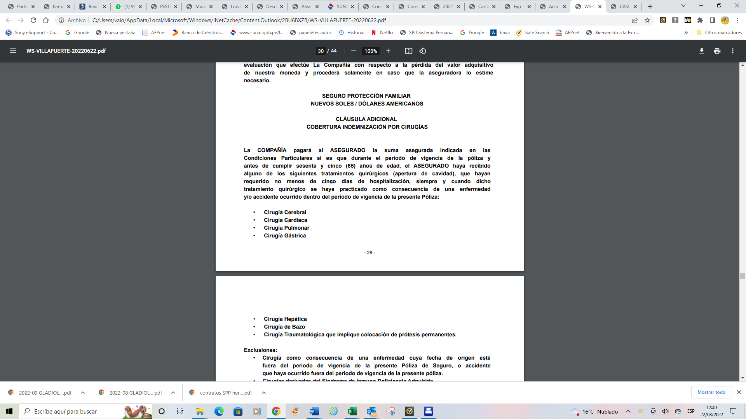

6.3. En este caso, la cirugía practicada al reclamante, no corresponde a ninguno de los supuestos de cirugía enumerados precedentemente, por lo que el rechazo de cobertura informado por la aseguradora resulta legitimo.

Por lo expuesto, no se advierte sustento en los términos y condiciones contractuales -que rigen el otorgamiento de coberturas en caso de ocurrencia de un siniestro- que justifique sostener que ................................. está obligada a otorgar la cobertura reclamada, ya que la cobertura de indemnización por cirugías solo se otorga por aquellas que figuran en la indicada lista, y en la medida que se haya requerido no menos de cinco días de hospitalización, lo que no ocurre respecto de la cirugía practicada al reclamante, la cual no solo no corresponde a las indicadas en la lista, sino que además tampoco requirió hospitalización por 5 días (el propio reclamante reconoció en la audiencia de vista que estuvo hospitalizado por 4 días).

Por las consideraciones expuestas, este colegiado estima que el fundamento del rechazo posee legitimidad.

Atendiendo a lo expresado, este colegiado concluye su apreciación razonada y conjunta al amparo de lo establecido en su Reglamento, por lo que

Resuelve:

Declarar INFUNDADA la reclamación interpuesta por don ................................................................., dejando a salvo el derecho de la reclamante a recurrir a las instancias que considere pertinentes.

Lima, 22 de agosto de 2022

La Secretaría Técnica certifica que la presente resolución cuenta con el voto de los vocales cuyos nombres figuran en el presente documento.

Marco Antonio Ortega Piana – Presidente
María Eugenia Valdez Fernández Baca– Vocal
Rolando Eyzaguirre Maccan – Vocal
Gonzalo Abad del Busto - Vocal

